Drug eluting stent :

New paradigm of percutaneous coronary intervention

최근 금속 stent에 재협착을 감소 시킬 수 있는 약물을 입힌 drug eluting stent가 개발되면서 많은 interventional cardiologist들은 지금까지 coronary intervention 분야의 금기 혹은 난제로 분류되던 많은 문제점들이 한꺼번에 해결될 수 있지 않을까 하는 기대에 부풀어 있다. 그래서 이번 호에서는 drug eluting stent의 전반에 대해 대략 알아보고자 한다.

1. 배경

지난 10여년 동안 interventional cardiology 분야는 눈부시게 발전에 발전을 거듭하였다. 이를 가능하게 하였던 가장 중추적인 것은 주지하는 바와 같이 stent의 개발과 사용이었다. Stent 시술은 과거 풍선확장술의 심각한 합병증이었던 acute 혹은 subacute closure를 현격히 감소시켰으며 장기 재협착율도 현저히 감소시켰다. 아울러 stent시술의 기술적인 발달과 각종 약물의 개발로 중재시술의 적응증도 점차 확대되어 ostial lesion, bifurcation lesion, left main lesion 및 multivessel disease 등에도 풍선확장술이 가능하게 되었다.
Stent시술의 기술적인 발전과 더불어 가능한 한 최적의 stent를 계발하기 위한 노력도 동시에 진행되었다. 즉, profile이 낮고, trackability 나 flexibility 가 좋으며, radioopacity가 좋아 확인이 쉽고, 균등한 radial force를 가지며, stent strut이 tissue prolapse는 막고 side branch access는 가능하게 적당하게 촘촘하며, 재협착이 발생하지 않기 위해 가능한 한 염증 반응을 적게 일으키는 성분을 개발하는 것 등의 노력을 기울여 왔다. 그러나 현실적으로 이러한 모든 점 들을 동시에 충족시킬 수 있는 stent의 개발이라는 것은 현시점에서 사실상 거의 불가능해 보였다. 따라서 stent 자체에 대한 개발 노력 외에 약물을 통하여 stent 시술의 가장 큰 난제인 재협착을 줄이기 위한 노력도 함께 진행되었다. Drug eluting stent는 이러한 배경하에 재협착 감소 약물의 효과를 극대화하면서도 인체에 미치는 약제 부작용을 최소화하자는 취지로 개발되었다.

2. 재협착 (Restenosis)

Stent의 개발로 풍선확장술의 acute complication은 거의 임상적으로 문제가 되지 않을 정도로 감소하여 최근의 관심의 초점은 ‘재협착’으로 모아졌으며 drug eluting stent의 가장 큰 목적도 재협착을 감소시키는데 있다. 특히 stent시술 빈도가 급격히 증가함에 따라 재협착의 절대 빈도도 같이 증가하여 재협착 병변 자체가 coronary intervention 의 중요한 한 분야가 된 실정이다. 최근 방사선 조사로 재협착을 감소시키기 위한 brachytherapy가 시도되면서 재협착 병변의 치료에 많은 진보가 있다고는 하나 기술적, 경제적 문제점 등이 있으며 재협착 자체를 예방하는 데는 한계가 있다.
재협착은 한마디로 관동맥 내막이 풍선확장술로 손상을 받게 되어 일어나는 healing 과정이 원하지 않게 과도하게 일어난 결과로 요약할 수 있다. 즉, 풍선확장술로 혈관 내막이 손상을 받고 중막이 확장하게 되면 정상적인 wound-healing process로 염증반응이 야기되게 되며(inflammatory phase), granulation tissue가 증식되고(granulation phase), 혈관이 재형성(remodelling phase) 되게 된다. Inflammatory phase에는 각종 cytokine 및 염증세포와 혈소판이 주된 작용을 하며 granulation phase에는 평활근 세포의 이동과 증식이 주된 작용을 하며 remodelling phase에는 proteoglycan 및 collagen 등의 증대로 혈관이 재형성되게 된다. 이러한 과정에 관여하는 주요 기전을 중심으로 1) early elastic recoil, 2) neointimal hyperplasia 및 3) late vessel remodeling 의 세가지를 풍선확장술후 재협착의 주요 원인으로 구분한다. 이중 coronary stent 시술 후에는 neointimal hyperplasia가 가장 중요한 재협착의 기전으로 알려져 있다.
Neointimal hyperplasia는 stent 시술 후 주로 6개월내에 발생하며 proteoglycan matrix내에 평활근 세포(smooth muscle cell)가 과도하게 증식하여 혈관을 재협착 시키는 과정이다. 이 과정의 촉발(triggering)은 풍선확장술로 혈관 내막이 손상을 받은 직후부터 발생하는 inflammatory phase에서 병변내로 분비된 각종 염증세포, 혈소판 및 cytokine 들이 주 요인이라고 알려져 있다.

3. Stent 도포(Coating)

전술한 바와 같이 재협착을 감소시키기 위하여 stent 자체의 성상을 최적화하기 위한 노력이 진행되어 왔으며 그 일환으로 stent 에 여러 가지 물질들을 이용한 coating 방법이 시도되었다. 실험적으로도 coating 처리한 stent를 시술한 결과 국소적 염증반응이 현저히 감소되었다는 보고들이 있다. Table 1은 이러한 coating의 종류들을 정리한 것이다.

Table 1. Stent coating categories
Inorganic/ceramic materials | Gold, si-carbide, diamond-like carbon,  biogold
Synthetic and biological polymers | Phosphorylcholine, polyurethane,  polyester, polylactic acid, cellulose
Human polymers | Chondroitin sulphate, hyaluronic acid,  fibrin
Immobilized drugs | Heparin, paclitaxel, abciximab,  P-15 (peptide)
Membrane-covered | PTEE, autologous vein and artery
Eluting, degradable materials

이중 polymer는 금속 stent 표면에 화학 합성물인 polymer를 도포함으로써 혈관내막과 금속간의 조직 반응을 최소화하여 (sub)acute thrombus 형성을 억제하고, 재협착이 진행되는 초기 과정인 염증 반응을 줄임으로써 장기적으로 재협착까지도 감소시키고자 하는 목적으로 사용되었다. 뿐만 아니라 polymer는 조제 과정에 여러 가지 물질들을 첨삭할 수 있는 성질이 있어 다양한 약물들을 섞어서 stent 표면에 함께 도포할 수 있는 장점이 있다. Table 1과 같이 여러 종류의 polymer 들이 생산되어져 있으며 현재도 새로운 polymer들이 개발되고 있다. 이중 phosphorylcholine(PC) coated BiodivYsio stent가 상업적으로 이용 가능한 polymer stent이다. 최근 급성 심근 경색증 환자에서 PC coated stent를 시술한 pilot study에서는 acute 및 subacute thrombus는 발생하지 않았으며 6개월 재협착율이 12%라고 보고하고 있다. 그러나 임상적으로는 stent 시술시 aspirin, ticlopidine, clopidogrel 및 cilostazol 등의 항혈소판제재의 개발과 high pressure balloon inflation 기법의 도입으로 (sub)acute thrombosis는 거의 문제가 되지 않는다. 따라서 향후 polymer의 유용성은 약물을 stent에 도포할 수 있는 매개체로의 역할에 주안점이 맞추어질 전망이다.
Figure 1은 polymer를 도포하기 전과 후의 stent 표면에 대한 사진이다. Polymer를 coating 한 후 stent의 표면이 훨씬 매끄러워졌음을 알 수 있다. 이때 적절한 양과 방법으로 stent 표면에 도포하지 않으면 유연성(flexibility)이 감소하여 cracking될 수 있고, 한꺼번에 많은 양의 polymer가 혈관내로 유입되어 오히려 thrombus 형성을 촉진시킬 수도 있다.
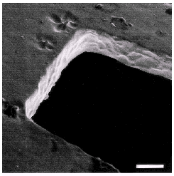
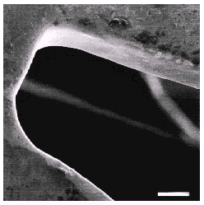
Figure 1. Scanning electron microscopy of uncoated Palmaz-Schatz stent (left panel) and polymer coated stent (right panel)

4. 국소적 약물 이송 (Local drug delivery)

Polymer 등을 이용한 coating 방법만으로는 금속 stent로 인해 야기되는 염증 반응은 억제할 수 있을지 모르나 평활근 세포의 증식으로 발생하는 neointimal hyperplasia를 충분히 감소시키기에는 역부족이었다. 그래서 평활근 세포의 증식을 억제할 수 있는 약제를 동시에 사용하는 방법들이 제안되었다. 특히 지난 몇 년 동안에는 동물실험에서나 사용 가능한 충분한 양의 약물을 인체 독성 없이 stent시술 병변에 도달할 수 있게 하기 관동맥내에 국소적으로 약물을 투입하는 방법들을 고안해 내었다. 이를 local drug delivery 라고 일컬으며 사용한 매개체에 따라 다음과 같이 분류할 수 있다.
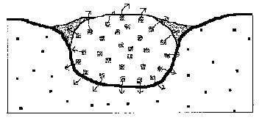
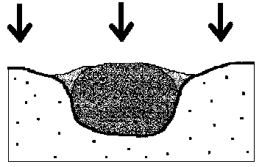
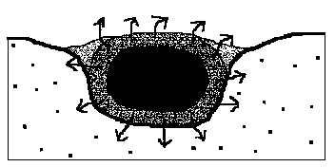
(1) Biodegradable stent
A
B
C
Figure 3. Drug delivery techniques. A; Elution of drug from a biodegradable stent, B; Elution of drug from coated stent, C; Adjuvant delivery from separate drug delivery catheter. Eur Heart J, 1999;20:1693-1700
금속 stent strut 대신에 biodegradable polymer를 stent strut으로 사용하여 일정 기간동안 포함된 약물과 함께 stent 자체가 서서히 혈관 내에서 용해되도록 하는 방법을 말한다 (Figure 2-A). 현재 사용되는 stent는 금속 물질을 영구히 혈관 내에 삽입해 두어야 하나 biodegradable stent는 6개월정도의 일정한 필요 기간 동안만 혈관 내에 존재하고 이후에는 없어져 버리는 것이므로 이론적으로는 이상적인 stent라 할 수 있다. 그러나 5종류의 다른 polymer를 사용한 동물실험에서는 한꺼번에 많은 양의 polymer가 혈관내로 유입되어 오히려 염증반응을 더욱 조장하는 결과를 초래하였다. 최근에 poly-l-lactic (PLLA) monofilament를 사용하여 zigzag helical design (12mm)으로 biodegradable stent(Igaki-Tamai stent)를 만들어 관동맥 병변에 시술하여 6개월 재협착율이 21%라는 비교적 만족스러운 결과가 있기는 하나 아직 연구가 더 필요한 분야라고 하겠다. 향후 biodegradable stent 자체의 안정성 및 유용성이 증명된 후에야 이를 통한 local drug delivery도 가능해 질 전망이다.

(2) Drug eluting coating
본 글의 주제이며 현재 가장 각광을 받고 있는 local drug delivery 방식이다 (Figure 3-B). Polymer를 사용하여 재협착을 감소시킬 수 있는 다양한 약물을 국소적으로 장기간 투여 가능하게 한 방법이다. 약물, polymer 및 stent 간의 연결 방식에 따라 약물 분비 양 및 시간 등이 달라질 수 있다. 목적에 따라 paclitaxel, sirolimus 등과 같이 한가지 약제를 사용할 수도 있고 두 가지 이상의 약물을 사용할 수도 있다. Direct thrombin inhibitor인 hirudin과 prostaglandin antagonist인 iloprost를 동시에 coating 하여 thrombus 형성과 neointimal hyperplasia를 동시에 억제하고자 한 실험 등이 그 예라 할 수 있다. 최근에는 polymer를 사용하지 않고 약물과 stent의 직접 결합을 시도하기도 한다. Polymer를 사용하는 경우에 polymer가 약물과 함께 용해될 수도 있고 (biodegradable), 용해되지 않을 수도 있다 (nonbiodegradable).

(3) Adjuvant local drug delivery
Stent를 이용한 local drug delivery 외에도 다양한 방식으로 약물을 병변까지 주입할 수 있다 (Figure 3-C). 가장 대표적인 방법은 관동맥 병변 내에 구멍이 있는 catheter 등 특수하게 제작된 catheter를 이용하여 약물을 주입하는 방식이며 heparin을 비롯한 여러 약물들로 많은 연구가 되어있다. 그러나 이 방식은 stent 시술 도중에만 일시적으로 많은 양의 약물을 주입할 수 있고 시술 후 수시간, 수일 내에 거의 대부분의 약물이 없어져 버린다. 그러므로 재협착이 진행되는 충분한 기간동안 약효를 지속시킬 수가 없다는 치명적인 단점이 있어 효과가 의문시되고 있는 것이 사실이다.
이외에 약물을 이송시키는 방법에 따라 pericardium delivery, microsphere delivery, low frequency ultrasound delivery 등의 기법들이 연구되고 있다.

5. 최근 개발된 drug eluting stent 들의 종류

최근 몇 가지의 drug eluting stent를 이용하여 경이적인 결과들이 보고되고 있다. 이들에 대한 약제 기전 및 임상 결과를 알아보겠다.

(1)재협착 감소에 기여할 것으로 예상되는 약제들

평활근 세포의 과다한 증식이 재협착의 가장 중요한 기전이므로 세포 증식을 억제하는 약제들-rapamycin, taxol, actinomycin-D, vincristine 등-이 주로 연구되고 있다. 그러나 염증반응을 억제하기 위해 steroid 가 사용되기도 하며, 평활근 세포의 migration을 억제하는 metalloproteinase inhibitor나 healing과정에 관여하는 VEGF등이 연구되기도 한다. 세포 증식 억제 작용이 있는 모든 약들이 재협착 감소 효과가 있는 것은 아니어서 antimitotic 작용이 있는 methotrexate 나 cochicine 은 평활근 억제 효과가 증명되지 않은 반면 angiopetin, GPIIb/IIIa inhibitor 및 steroid 등이 오히려 효과가 있다는 보고들이 있다.
Table 3은 현재 각종 동물 실험을 통해 재협착 감소 효과가 증명되고 있는 약물들로 drug coated stent에 사용이 기대되는 약물들이다.

Table 3. Potential candidates for drug elution
Antineoplastic | Paclitaxel (TaxolTM)  Taxol derivative (QP-2)  Actinomycin D  Vincristine
Antithrombins | Hirudin and iloprost  Heparin
Immunosuppressants | Sirolimus (RapamycinTM)  Tranilast  Dexamethasone  Tacrolimus (FK506)
Collagen sythetase inhibitor | Halofuginone  Propyl hydroxylase  C-proteinase inhibitor  Metalloproteinase inhibitor
Angiopeptin V
VEGF

이외에도 면역억제 효과나 세포증식억제 효과가 있는 많은 약들이 새로운 연구 대상이 될 수 있다.

(2) Rapamycin (Sirolimus; Rapamune®) coated stent
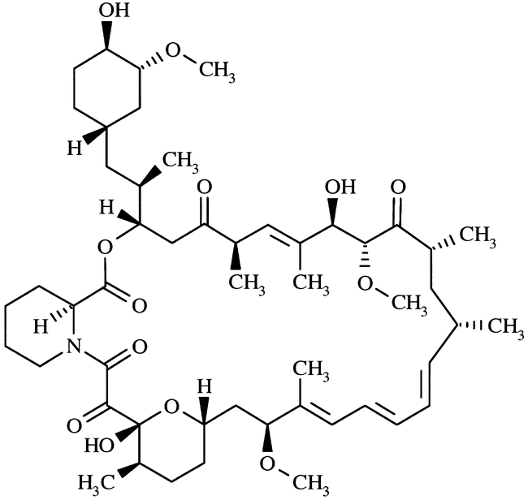
1) 약제 특성
Figure 4. Graphic structure of sirolimus
Sirolimus는 천연적으로 존재하는 macrocyclic lactone 계열로 1999년에 신장 이식 후 rejection의 예방 효과에 대해 처음으로 FDA 공인을 받은 약이다 (Figure 4). 초기에는 antifungal 효과를 위해 개발되었으나 강한 면역억제 작용으로 인하여 현재는 각종 이식후 rejection 예방 요법, insulin-dependent diabetes mellitus, systemic lupus erythematosus 및 관절염 등의 질환에 대한 면역억제 치료로 효과가 기대되고 있다.
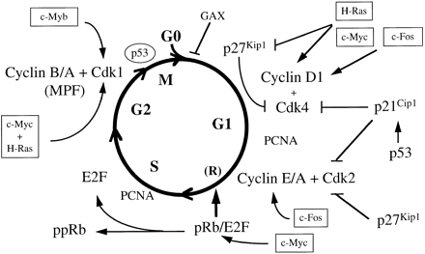
Cyclosporin A, tacrolimus 등의 다른 macrocyclic immunosuppressant 약제와 마찬가지로 sirolimus도 immunophilin 이라고 불리는 특수한 세포질내 단백질과 결합하여 면역억제 효과를 나타내게 되며 증식하는 세포의 G1 phase에서 S phase로의 이행을 차단하여 세포 증식을 억제하게 된다. 지금까지의 실험 결과들을 종합하면 sirolimus는 세포질내에서 FK506과 결합한다고 알려져 있는 FKBP-12 라는 단백질과 결합한 후 specific target protein인 mTOR(mammalian target of rapamycin)의 활성화를 억제하게 된다. 이때 mTOR라는 kinase enzyme의 활성화 억제는 세포가 IL-2, insulin 및 각종 성장촉진 인자에 의해 mitotic stimulus를 받았을 때 p70S6 kinase (p70^{s6k}) 와 PHAS-1 의 활성화(phosphorylation)를 억제하여 궁극적으로 mRNA의 translation을 억제하고 세포증식에 필요한 단백 합성을 차단하는 작용을 하게 된다.
Figure 5. Simplified scheme of the cell cycle. Cell cycle dependent progression is dependent on the expression and activation of specific enzymes, termed cyclin-dependent kinases (Cdk’s), which form holoenzymes with their regulatory subunits, the cyclins. Cyclin-dependent kinase inhibitors (p27^{Kip1}, p21^{Cip1}) bind to and inhibit the activation of Cdk/cyclin complexes. Also shown are the gene products of proto-oncogenes (in boxes), which act as transcription factors that influence the expression of specific cell cycle regulatory genes. Circulation. 1998;98:82-89
Figure 5는 정상적인 cell cycle을 도식화한 그림으로 cyclin A, D, E 등과 cdk (cyclin-dependent kinase)의 complex는 cell cycle 의 진행을 유도하게 되며 cyclin-dependent kinase inhibitor (CKI)인 p27kip1은 이들 cyclin-cdk complex의 작용을 억제 하는 기능을 하게 된다. 이때 retinoblastoma gene product (Rb)는 phosphorylation 된 후 그림의 (R) 위치에서 G1 phase에서 S phase로의 세포 이행을 유도하게 된다. 이 과정에서 sirolimus는 cdk/cyclin complexes 의 일종인 cdk4/cyclin D 와 cdk2/cyclin E 의 활성화를 억제하며, p27^{kip1}의 down-regulation을 방해하며, Rb 의 phosphorylation을 차단하여 세포증식을 억제하게 된다.

2) Sirolimus coatd stent 의 종류

Rapamycin-coated BXTM VELOCITY stent (Cordis, Warren, USA)

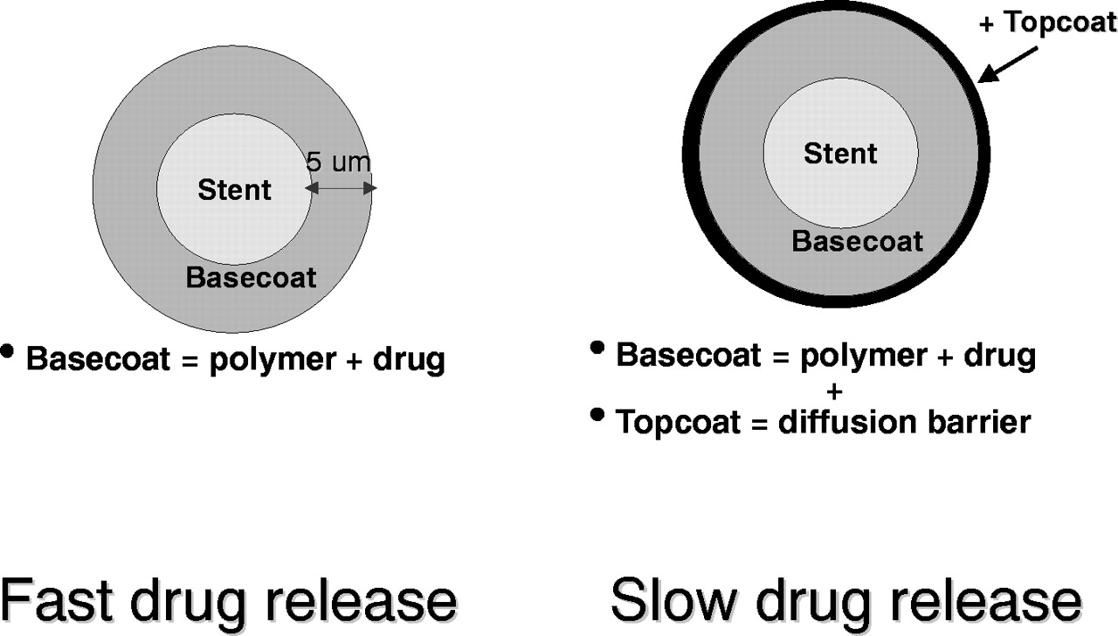
Stent 단위 면적당 140μg/cm²의 rapamycin을 함유하고 있어 6-cell stent와 7-cell stent에 각각 153μg 및 180μg의 rapamycin이 coated 되어 있다. 단위 무게당 30%의 rapamycin 과 polymer인 polyethylenevinylacetate (PEVA)와 polybutylmethacrylate (PBMA)가 50:50으로 섞여 있다. Fast drug release (FR) 형태는 stent 시술 후 약 15일 만에 약물이 완전히 release 되게 제조되었으며 slow drug release (SR) 형태는 시술후 28일 이상 약물이 서서히 release 되게 제조된 것이다 (Figure 6).
Figure 6. Coating structure for fast drug release (left) and slow drug release (right)

3) 임상시험 결과
가장 먼저 시도된 임상 시험은 Sao Paulo 와 Rotterdam 에서 시행되었으며 30명의 환자(3.0-3.5 mm vessel diameter)를 대상으로 각각 15명씩 SR 와 FR stent를 삽입하여 4개월 시점에서 angiography 및 IVUS상 재협착이 발견되지 않았음을 발표하였다. 최근 이들 환자들을 1년간 추적 관찰한 결과를 보면 Figure 7에서 보이는 바와 같이 minimal luminal diameter (MLD)가 추적 관찰 기간동안에 거의 변화 없이 유지되었고 재협착 및 major clinical events (stent thrombosis, repeat revascularization, myocardial infarction, death) 도 발생하지 않았다. 단지 14개월 시점에 하나의 late acute MI가 FR 군에서 발생하였다.
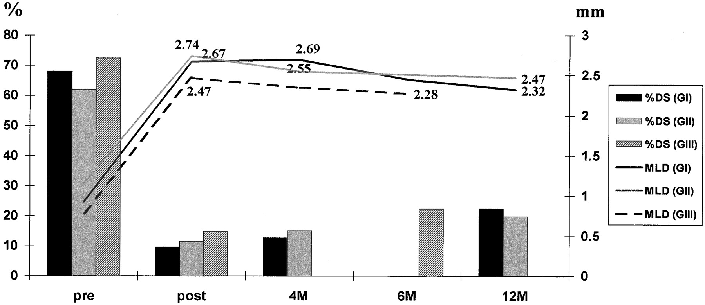
현재 두개의 대규모 multicenter randomized trial이 진행되었다. RAVEL study는 de novo coronary lesion이 있는 환자(2.5-3.5mm vessel diameter)를 대상으로 18mm 길이인 rapamycin-coated stent(140ug/cm²) 와 bare metal BXTM stent 를 비교하는 연구로서 6개월 추적관찰 결과 coated stent 군에서는 재협착이나 target lesion revascularizatioin (TLR) 이 발생하지 않았으며 death, myocardial infarction (MI), TLR 등의 MACE free survival이 96.5%였음을 발표하였다 (Table 4).
Figure 7. In-stent percent diameter stenosis (%DS) and MLD after 1 year.
SR=slow release, FR=fast release

SR n=15, Netherland
SR n=15
FR n=15

Table 4. Follow-up results of RAVEL study at 6 months follow up
 | Rapamycin-coated stent  (N=118) | Bare-stent  (N=120)
Lesion length (mm) | 9.6 | 9.6
Reference vessel diameter (mm) | 2.60 | 2.64
Pre-MLD (mm) | 0.94 | 0.95
Post-MLD (mm) | 2.43 | 2.41
Follow up MLD (mm) | 2.42 | 1.64 *
Late loss (mm) | 0.01 ± 0.33 | 0.80 ± 0.53 *
Angiographic restenosis (%) | 0 | 26 *
Death (%) | 0 | 2
TLR (%) | 0 | 22 *
MACE-free survival (%) | 97 | 73 *
p < 0.001, MLD=minimal luminal diameter, TLR=target lesion revascularization, MACE=major adverse cardiovascular events including death, myocardial infarction and TLR

SIRIUS study는 미국내에서 시행되는 multicenter randomized trial 이며 역시 de novo coronary lesion(2.5-3.5mm diameter, 15-30mm long)에 rapamycin-coated (109ug/cm²) stent (N=550)와 bare metal BXTM VELOCITY stent (N=550)를 비교하는 연구로서 RAVEL 연구에 비해 복합병변이 많고 병변이 길어 스텐트를 두개 이상 사용한 경우가 많았다. primary end point로 9개월 시점에서 MACE 발생율을 비교하고 secondary end point로서 angiographic 또는 intravascular ultrasound상 neointimal hyperplasia의 정도를 비교중이며 이중 400명에 대해서 우선적으로 분석한 결과를 보면 다음과 같다.

Table 5. Angiographic follow-up results of SIRIUS study at 8 months follow up
 | Sirolimus  (n=190) | Control  (n=210) | P value
Reference diamter (mm) | 2.75 | 2.85 | 0.207
Minimal lumen diameter (mm)
Pre-procedure | 0.90 | 0.97 | 0.108
Post-procedure | 2.39 | 2.42 | 0.388
Follow-up | 2.10 | 1.69 | < 0.001
Diameter stenosis (%)
Pre-procedure | 67.3 | 66.1 | 0.304
Post-procedure | 14.7 | 15.4 | 0.428
Follow-up | 23.9 | 40.5 | < 0.001
Late loss (mm) | 0.25 | 0.75 | < 0.001
Loss index | 0.15 | 0.46 | < 0.001
Restenosis (%) | 9.2 | 32.3 | < 0.001

Sirolimus 도포 스텐트의 8개월 재협착율은 9.2% 였으며 스텐트 근위부 경계가 5.2%로 가장 많이 재협착이 발생하였으며 스텐트내와 스텐트 원위부 경계에서는 각각 2.0%씩 재협착이 발생하였다. 또한 혈관의 크기에 따라 재협착율을 구분하였을 때 참조혈관의 크기가 평균 2.3mm, 2.8mm, 3.25mm임에 따라 재협착율은 각각 15.5%, 7.5%, 2.4%로 감소하였다. 9개월 임상적 추적 관찰 결과는 다음과 같다.

Table 6. Clinical follow-up results of SIRIUS study at 9 months follow up
 | Sirolimus  (n=190) | Control  (n=210) | P value
Death | 1 (0.5%) | 1 (0.5%) | 1.000
Myocardial infarction (all) | 7 (3.7%) | 6 (2.9%) | 0.780
Q-wave | 1 (0.5%) | 1 (0.5%) | 1.000
Non Q-wave | 6 (3.2%) | 5 (2.4%) | 0.763
Target lesion revascularization (all) | 9 (4.7%) | 35 (16.7%) | < 0.001
Target vessel revascularization (non-target lesion) | 6 (3.2%) | 8 (3.8%) | 0.791
Major adverse cardiac events | 17 (8.9%) | 39 (18.6%) | 0.006
Target vessel failure | 20 (10.5%) | 41 (19.5%) | 0.017
Stent thrombosis |  |  | 1.000
Acute (< 24 hour) | 0 | 0
Subacute (1-30 days) | 0 | 1 (0.5%)
Late (1-9 months) | 0 | 0
Total | 0 | 1 (0.5%)
Major adverse cardiovascular events include death, myocardial infarction, and target lesion revascularization; Target vessel failure includes death, myocardial infarction, and target vessel revacularization.
본 연구의 결과를 보면 초기에 우려하였던 후기 스텐트 혈전증이 9개월간 관찰중에도 한건도 발생하지 않아 임상적으로는 큰 문제가 되지 않음을 알 수 있었다.

(3) Paclitaxel (Taxol®) coated stent

1) 약제 특성
최근에도 항암제로 널리 사용되며 유방암과 난소암에 특히 그 효과가 인정되고 있는 약물이다. Paclitaxel은 주로 세포 증식 과정에서 중요한 영향을 미치는 tubulin의 polymerization을 조장하여 microtubule이 비정상적으로 안정화되고 기능을 하지 못하게 만들어 세포 증식을 억제한다. Microtubule이 비정상적으로 안정화 되면 세포내의 microtubule과 α-, β-tubulin과 microtubule 간의 dynamic equilibrium이 변화하여 cell division, migration, intracellular signaling 및 protein secretion 등이 제한을 받게 되고 결국 세포의 G0/G1, G1/M phase로의 변환이 저해되어 세포 증식이 억제되게 된다.
또한 paclitaxel은 liphophilicity가 강하여 세포내로의 흡수가 용이하며 세포내에서 장시간 약효가 지속될 수 있다는 장점이 있다.

2) Paclitaxel coated stent의 종류
여러 stent 제조회사에서 paclitaxel coated stent를 개발중이며 Quanam polymeric sleeve stent, Cook사의 V-flex stent 및 Boston scientific 사의 NIRxTM stent, EXPRESS stent 등에 약물를 도포한 제품들이 현재 개발된 종류들이다. Cook사의 제품은 polymer 없이 약물을 바로 stent에 도포한 것이 특징으로 stent당 15-90ug의 paclitaxel이 함유되어 있다. Boston scientific 사의 제품은 polymer에 paclitaxel이 함유되어 stent에 도포된 것으로 15-90ug의 paclitaxel이 함유되어 있다.

3) 임상 시험 결과
최근 시행되었거나 시행중인 multicenter randomized trial로서는 아시아에서 진행된 ASPECT trial, 유럽에서 진행중인 ELUTES trial, 미국에서 진행중인 PATENCY trial, taxol derivatives인 Quanam QP2 eluting stent를 이용한 SCORE trial 및 현재 진행중인 TAXUS trial 등을 들 수 있다.
ASPECT trial은 177명의 환자를 대상으로 dose-response를 본 연구로서 bare stent, low dose paclitaxel (1.3ug/mm²) 및 high dose paclitaxel (3.1ug/mm²) coated stent 를 비교하였을 때 재협착율이 각각 27%, 12%, 4%로 보고하여 재협착 감소에 대한 dose escalating effect가 있음을 밝혔다. ELUTE trial 은 ASPECT trial과 마찬가지로 polymer를 사용하지 않고 스텐트에 직접적으로 paclitaxel을 도포한 스텐트를 사용하였다. ASPECT trial과 마찬가지로 재협착 감소에 적합한 용량을 측정한 임상시험으로 180명의 환자를 대상으로 하였으며 0.2ug/mm², 0.7ug/mm², 1.4ug/mm², 및 2.7ug/mm² 용량을 사용하였을 때 고용량일수록 재협착율이 현저히 감소하였다(Figure 8).
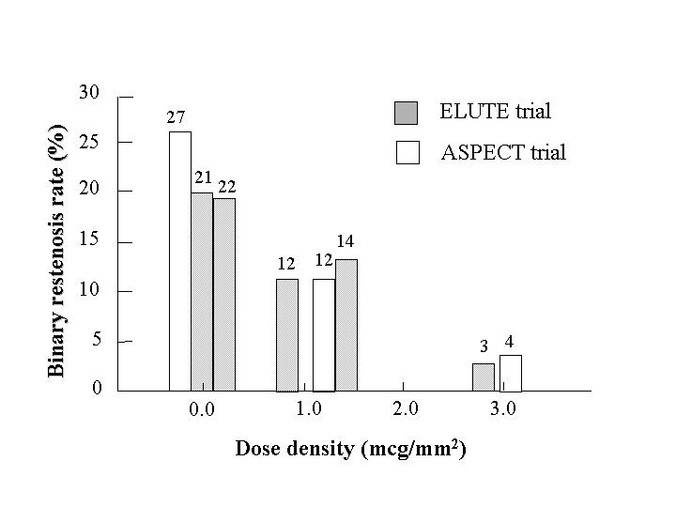
Figure 8. Angiographic restenosis of paclitaxel eluting stent according to dose density

TAXUS trial은 시행되는 지역과 병변의 특성에 따라 현재 7단계까지 계획되어 진행중이며 I trial은 polymer를 사용한 paclitaxel(1.0ug/mm²) coated NIRxTM stent 와 bare stent를 비교한 연구로 6개월 시점에서 coated stent 군의 재협착율이 0%였으며 bare stent 군에서는 11%였다.
Taxol derivatives 인 QuaDS-QP2(up to 4000ug) coated stent를 266명의 환자에 사용한 SCORE trial에서는 QuaDS-QP2 coated stent 시술군의 6개월 재협착율이 bare stent 시술군에 비해 6.9%대 36%로 현저히 낮았다, 그러나 QuaDS-QP2 coated stent군에서 30일 MACE 발생율이 10.2%로 bare stent군의 1%보다 현저히 높아 연구가 조기에 중단되었다. SCORE trial에서는 ASPECT, ELUTE, TAXUS trial 등에서 사용된 용량보다 훨씬 많은 용량의 taxol이 사용된 것으로 연구 시행 전에는 재협착 감소 효과가 상당히 높을 것으로 기대되었다. 그러나 오히려 스텐트 혈전증의 증가로 일반 스텐트 보다 더 나쁜 결과를 나타내었으며 적절한 용량의 약물이 혈관 내벽의 re-endothelization에 중요한 영향을 미친다는 것을 시사하는 임상 연구였다.

(4) Actinomycin-D coated stent

1) 약제 특성
항생제로 개발되었으나 antiproliferative 작용으로 인해 Wilms tumor, sarcoma, testis 및 uterus carcinoma 등에 광범위하게 사용되는 항암제 중 하나이다. Actinomycin-D는 double stranded DNA와 안정적으로 결합하여 DNA-primed RNA synthesis를 억제하는 작용을 한다.

2) stent 종류
Multi-Link TetraTM-D stent (Guidant, Santa Clara, CA, USA) 가 현재 개발되어 있다. 사용되는 polymer는 EVAL(semicrystalline ethylene-vinyl alcohol co-polymer)이며 최대 150ug의 actinomycin-D를 함유하고 있다. 이 용량은 인체 최대 허용 용량인 500ug/day 를 5일간 사용한 양의 20-200배에 해당되는 용량이다.

3) 임상 시험 결과
현재 발표된 human trial은 없으며 Tetra stent를 이용하여 360명의 환자를 대상 (3.0-4.0mm vessel diameter) 으로 control, 4ug/cm², 10ug.cm², 40ug/cm² 및 70ug/cm² 의 actinomycin-D 함유 stent 군등 5군으로 구분한 비교 연구인 ACTION trial이 진행중이나 결과가 좋지 않아 조기에 중단되었다.

(5) Steroids coated stent

Steroid 제재는 현재까지 가장 널리 알려지고 가장 많이 사용되는 anti-inflammatory drug이다. Steroid는 stent 시술 후 발생하는 평활근 세포 증식의 triger가 되는 초기 염증 반응을 억제하자는 목적으로 시도되었다. 현재 phosphorylcholine(PC) coated BiodivYsio stent에 dexamethasone을 coating 한 stent가 개발되어 있으며 이를 이용한 pilot study로서 70명의 환자를 대상(2.75-4.0mm vessel diameter)으로 STRIDE trial 이 유럽에서 진행되었으며 6개월 재협착율이 13.3%로 paclitaxel이나 rapamycin의 경우와 같은 현저히 재협착 감소효과는 발견되지 않았다. 그러나 급성관동맥 증후군에서는 좀 더 효과가 있는 것으로 밝혀져 현재 연구가 진행중이다.

(6) Metalloproteinase (MMP) inhibitor coated stent

MMP는 collagen, elastin, proteoglycan 등의 matrix protein과 metallo protein 이라고 불리우는 평활근 세포와 basement membrane을 결합하는 단백질을 파괴함으로써 평활근 세포가 증식한 후 migration을 용이하게 하는 중요한 물질이다. MMP inhibitor는 이를 차단하는 약제로서 평활근 세포의 migration을 억제하여 재협착을 감소시키고자 개발되었다. Batimastat 라는 약물이 개발되어 있으며 PC coated stent에 batimastat를 coating하여 동물실험에서 내막 증식이 억제됨을 발표한 예가 있다.

(7) 17β estradiol coated stent

Estrogen 제재는 atherosclerotic plaque의 진행을 여러 기전을 통해 억제 시킨다고 알려져 있고 최근에는 동물실험등에서 평활근 세포의 증식과 이주에도 관여하여 neointimal hyperplasia도 억제할 것으로 기대되는 약물이다. 또한 다른 약물과 달리 antiproliferative 작용을 가진 동시에 혈관의 reendothelization을 용이하게 하는 장점을 가진다는 보고도 있다. 최근 PC coated stent에 17β estradiol을 coating하여 시행한 동물실험에서 intimal hyperplasia를 억제하고 reendothelization은 촉진시키는 결과를 보고한 바가 있다. 임상 연구로 현재 EASTER trial이 계획중이다.

(8) Other drug

Somatostatin anlogue인 angiopeptin은 growth factor의 작용을 억제하여 세포증식 효과가 기대되는 약물이며 동물실험에서 angiopeptin-coated stent가 neointima formation을 억제한다는 보고가 있었다.
이외에도 동물실험에서 intimal hyperplasia의 억제 효과가 증명된 많은 약물들이 coated stent 형태로 재발되어 현재 연구가 진행중이다.

6. 결론 및 향후 과제

결론적으로 현재까지의 초기 결과들을 보면 drug coated stent는 coronary stent 시술의 가장 큰 난제였던 neointimal hyperplasia에 의한 재협착을 현격히 감소시킬 수 있는 혁신적인 방법임에 틀림이 없어 보인다. 어쩌면 많은 cardiologist들의 기대대로 현재 PTCA의 적응증 혹은 금기라고 여겨지던 많은 것들이 drug coated stent의 출현으로 상당부분 바뀌어 질 지도 모를 일이다. 그러나, drug coated stent가 우리의 이런 기대를 모두 만족시킬 수 있을 것인지를 밝히는 데는 아직 넘어야 할 과제가 많다.
우선 현재까지 진행된 기초 연구들은 small vessel, chronic total lesion, long lesion, bifurcation lesion, multi-vessel intervention, left main lesion, graft lesion 및 restenotic lesion 등 복합 병변을 포함하지 않은 결과이며 elective procedure결과들이다. 또한 진행 중인 연구가 대부분이라서 장기 결과에 대해서는 아직까지 예측하기가 어렵다. 앞으로 복합 병변, 응급 시술 등에 대한 연구 결과가 나오는 시점 후라야 좀 더 확실한 효과를 이야기 할 수 있을 것이다.
Drug coated stent의 재협착율 감소 효과에 있어서도 초기 결과가 일반 stent에 비해 현격히 낮은 것은 사실이나 많은 연구자들은 brachytherapy의 경험을 근거로 장기 결과에 대한 속단을 내리지 않고 있다. 즉, 관동맥내에 brachytherapy를 했을 때 상대적으로 방사선 조사량이 적은 가장자리에 재협착이 발생하는 edge restenosis 현상 (candy wrapper effect) 이나 방사선 조사로 염증반응은 현격히 감소한 반면 PCI로 손상된 혈관내막의 reendothelization이 되지 않아 발생하는 late acute thrombus 현상과 같은 것이 drug coated stent에서도 발생하지 않을까 하는 염려이다. 현재까지의 결과로 볼 때는 drug coated stent에서는 brachytherapy에서와 같은 edge restenosis 현상은 발생하지 않을 것으로 보는 견해가 많은 듯하다. 그러나 coated drug에 의해 지나치게 염증반응이 조장되고 healing process가 차단될 경우 약물효과가 없어지는 시점이 되어 오히려 neointimal hyperplasia가 조장되는 late catch-up 현상은 가능하지 않을까 하는 우려도 있다. 실제 동물 실험에서 paclitaxel의 용량이 과도하게 많은 경우 병변내에 지속적인 fibrin 축적, 출혈, 외막의 염증소견 등을 발견한 보고가 있다. 이는 시간이 지난 후 과도한 조직 증식의 원인이 될 수도 있는 병리 소견이다.
Late thrombus 현상은 최근 QuaDS-QP2 stent를 시술 후 6개월이 지나 ticlopidine을 중단한 직후에 1예에서 발생한 보고가 있다. 이 현상은 antiplatelet 제재의 병합 사용 기간, coating에 사용한 약물의 종류 및 용량 등 복합적인 요인이 영향을 미칠 것으로 생각하며 각 약물에 대해 다양한 연구가 진행되어야 할 것으로 사료된다.
이러한 문제들 외에도 현장에서 환자들에게 직접 stent를 시술해야 하는 시술자 입장에서는 고려해야 할 점들이 더욱 많으리라 생각된다. 현재의 일반 stent보다 훨씬 고가일 걸로 예상되는 drug eluting stent를 어떤 경우에 시술할 것인지, 어떤 종류의 coating 약제와 어떤 종류의 stent를 선택할 것인지 등 아직 혼란스러운 것들이 많다. 향후 이러한 각종의 과제들에 대한 연구가 진행되어야 하겠으며 ASPECT 연구에서 보여준 바와 같이 우리나라도 drug coated stent의 초기 시대에 중요한 역할을 하리라 기대된다.

References ? . Galli M. Sommariva L. Prati F. et al. Acute and mid-term results of phosphorylcholine-coated stents in primary coronary stenting for acute myocardial infarction. Cathe Cardiovas Interv 2001;53:182-7
Bar FW. van der Veen FH. Benzina A. et al. New biocompatible polymer surface coating for stents results in a low neointimal response. J Biomed Mat Res 2000;52:193-8
?. van der Giessen WJ. Lincoff AM. Schwartz RS. et al. Marked inflammatory sequelae to implantation of biodegradable and nonbiodegradable polymers in porcine coronary arteries. Circulation 1996;94:1690-7
?. Tsuji T, Tamai H, Igaki K, et al. One year follow-up of biodegradable self-expanding stent implantation in humans. J Am Coll Cardiol 2001;37:47A
?. Alt E. Haehnel I. Beilharz C. et al. Inhibition of neointima formation after experimental coronary artery stenting: a new biodegradable stent coating releasing hirudin and the prostacyclin analogue iloprost. Circulation 2000;101:1453-8
?. Sousa JE, Costa MA, Abizaid AC, et al. Sustained suppression of neointimal proliferation by sirolimus-eluting stents. One-year angiographic and intravascular ultrasound follow-up. Circulation 2001;104:2007-11
?. Morice M, Serruys P, Sousa J, et al. The RAVEL study: a randomized comparison of a sirolimus eluting stent with a standard stent for coronary revascularization N Engl J Med 2002;346:1773-80
?. The Asian paclitaxel eluting stent clinical trial. TCT 2001; http://www.tctmd.com/clinical-trials/breaking/one.html?presentation_id=261&start_idx=1
?. Farb A, Heller PF, Shroff S, et al. Pathological analysis of local delivery of paclitaxel via a polymer-coated stent. Circulation 2001;104:473-9
?. Liistro F, Colombo A. Late acute thrombosis after paclitaxel eluting stent implantation. Heart 2001;86:262-4

